Grade 8.

Worksheet. «Blood and its function»

**№1 тапшурма. Актуализация:** [**https://learningapps.org/watch?v=pc9cfp9qc21**](https://learningapps.org/watch?v=pc9cfp9qc21)

QR код арқилиқ кирип, тапшурмини орунлаңлар.

е

**№3 тапшурма.** Қанниң формилиқ элементлири билән уларниң хусусийәтлирини маслаштуруңлар:

<https://learningapps.org/watch?v=pg9ya0m7321>

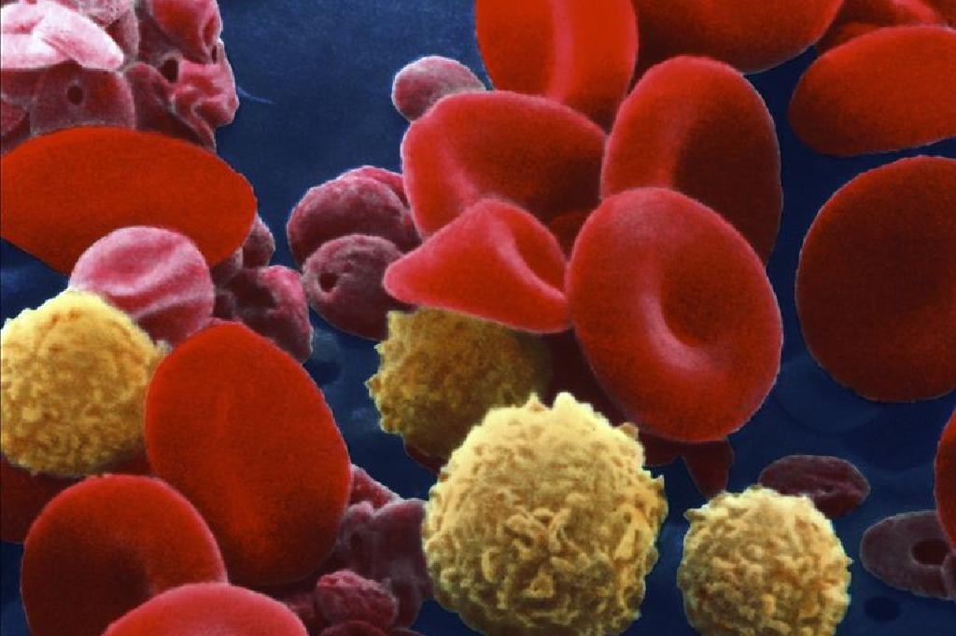

**№2 тапшурма.** <https://youtu.be/MdgWw2WLs0Q> видеоматериални пайдилинип, дәптәргә қисқичә мәлумат йезиңлар.

1. Қанниң тәркивигә немиләр кириду?
2. Қан тәнниң нәччә пайизини тәшкил қилиду?
3. Плазма тәркивигә қандақ маддилар кириду?
4. Қанниң формилиқ элементлири нәччә пайизни тәшкил қилиду?
5. Қанниң формилиқ элементлирини атаңлар.

**№4 тапшурма. Синип билән иш. Тәһлил қилиңлар:**

Немә сәвәптин қан азлиқ адәмниң саламәтлигигә әкси тәсир қилиду. Жававиңларни ениқ мисаллар билән дәлилләңлар.

**№5 тапшурма.**

Әгәр қан тәркивидики қандақту бир компоненти (эритроцит, лейкоцит, тромбоцит) йоқап кәтсә, немә болиду. Ақивитини муһакимә қилиңлар. Алдини елиш йоллирини тәклип қилиңлар.